**Conseils pour l’épreuve**

Documents constituant le sujet :

* un dossier technique (DT1 à DT18) ;
* un dossier travail demandé (TD1 à TD8) organisé en cinq parties qui peuvent être traitées dans un ordre différent de celui proposé ;
* un dossier documents réponses (DR1 à DR8) sur lequel sera traitée une partie des réponses aux questions posées, l’autre partie des réponses sera rédigée sur feuille de copie. Ce dossier sera rendu dans son intégralité, même si certaines feuilles sont restées vierges.

Problématique de maintenance

Le propriétaire d’une Citroën DS5 se plaint que son véhicule manque de puissance et que le rapport engagé ne s’affiche plus au combiné. Le véhicule est équipé d’un moteur à essence EP6CDTM de 115 kW et d’une boîte de vitesses automatique de type AT6.

Conseils aux candidats

Il est conseillé aux candidats de consacrer 20 minutes à la lecture du dossier technique et ensuite de répondre aux questions du dossier de travail demandé en se reportant au dossier technique chaque fois que cela est nécessaire.

Les réponses sont à rédiger sur feuille de copie sauf mention particulière faisant référence à un document réponse. Le numéro des questions  sera systématiquement indiqué sur la feuille de copie, même si la question n'est pas traitée.

Tous les calculs menant à un résultat devront être détaillés sur la copie.

**Dossier technique**

**1 Présentation du véhicule**



**Caractéristiques de la Citroën DS5**

|  |  |
| --- | --- |
| **Dimensions**   * L : 4,53 m l : 1,87 m h : 1,51 m * empattement : 2,73 m * masse à vide : 1420 kg * Cx : 0,29 SCx : 0,69   **Performances**   * vitesse maximum : 202 km·h-1   **Transmission**   * boîte automatique AT6 à 6 rapports * transmission avant * pneumatiques : 235 /45R18   **Motorisation**   * moteur EP6 CDTM injection directe essence MED 17.4.2 * nombre de cylindres : 4 * nombre de soupapes par cylindre : 4 * cylindrée : 1598 cm3 * suralimentation/type : turbo | Courbes de performances du moteur    Puissance maxi : 115 kW à 6000 tr·min-1 |

**2 Présentation de la boîte de vitesses**

**2.1 Plan en coupe partiel de la boîte automatique**

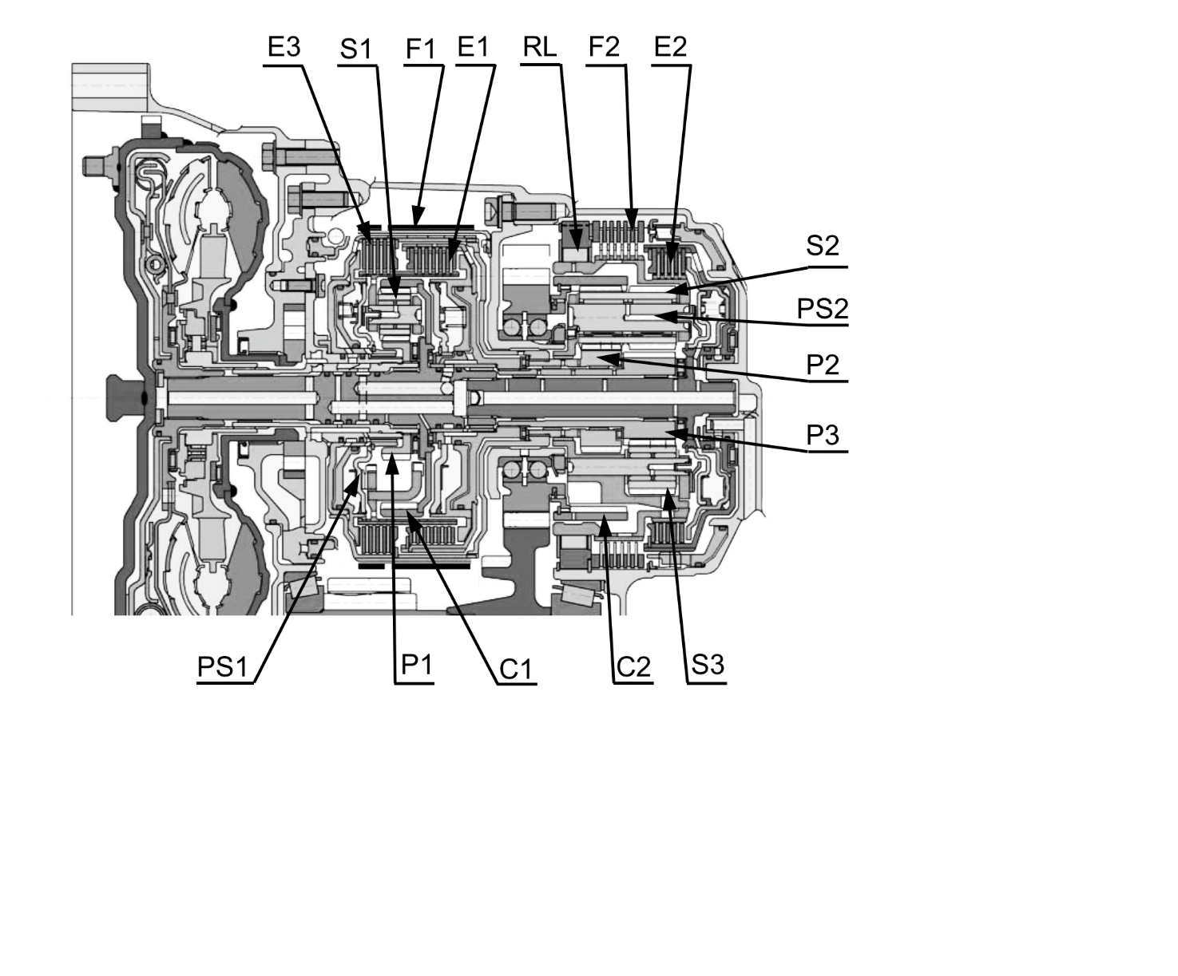

**2.2 Nomenclature**

|  |  |  |
| --- | --- | --- |
| train épicycloïdal primaire | train épicycloïdal secondaire | embrayages et freins |
| C1 – couronne 1 | C2 – couronne 2 | E1 – embrayage 1 |
| S1 – satellites 1 | S2 – satellites 2, longs | E2 – embrayage 2 |
| P1 – planétaire 1 | S3 – satellites 3, courts | E3 – embrayage 3 |
| PS1 – porte-satellites 1 | P2 – planétaire 2 | F1 – frein 1 |
|  | P3 – planétaire 3, petit | F2 – frein 2 |
|  | PS2 – porte-satellites 2 | F – accouplement à roue libre |
|  |  | WK – embrayage de pontage |

**2.3 Loi de passage des vitesses**

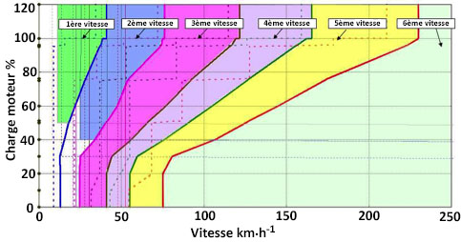

**3** **Schéma cinématique de la boîte de vitesses**

Remarque : tous les freins et embrayages du train épicycloïdal « Lepelletier » sont représentés en position ouverte, l’embrayage de pontage est représenté en position fermée.

Schéma cinématique de la transmission

**ωmoteur/0**

**F1**

**E1**

**E3**

**P1**

**S1**

**PS1**

**C1**

**PS2**

**S2**

**S3**

**P2**

**C2**

**P3**

**RL**

**F2**

**E2**

**R4**

**P4**

**P5**4

**R5**

**embrayage**

**de pontage**

**"fermé"**

train simple de descente

train simple de pont différentiel

train épicycloïdal « Lepelletier »

en ligne droite tous ces éléments ont la même vitesse de rotation :

**ωroue gauche/0 = ωroue droite/0**

**ωroue droite/0**

**ωroue gauche/0**

Turbine

Pompe

**(Δ)**

Réacteur

**0 : carter**

**4** **Caractéristiques de la boîte de vitesses AT6**

**4.1 Nomenclature des roues dentées**

|  |  |  |
| --- | --- | --- |
| **composants** | **nombre de dents** | **mouvement par rapport au bâti (carter)** |
| **train épicycloïdal primaire** | | |
| **P1** : planétaire 1 | ZP1 = 45 | fixe par rapport au carter de boite |
| **C1** : couronne 1 | ZC1 = 81 | elle est reliée à l'axe de turbine du convertisseur de couple |
| **S1** : satellites 1 | ZS1 = 17 |  |
| **PS1** : porte-satellites 1 |  | dépend de l'état des embrayages E1 et E3 |
| **train épicycloïdal secondaire** | | |
| **P2** : planétaire 2 | ZP2 = 38 | dépend de l'état de l'embrayage E3 et du frein F1 |
| **P3** : planétaire 3 | ZP3 = 30 | dépend de l'état de l'embrayage E1 |
| **C2** : couronne 2 | ZC2 = 78 | c'est la sortie du train secondaire vers le couple de descente |
| **S2** : satellites doubles 2 | ZS2 = 20 |  |
| **S3** : satellites 3 | ZS3 = 17 |  |
| **PS2** : porte-satellites 2 |  | dépend des états de l'embrayage E2, du frein F2 et de la roue libre RL |
| **couple de descente – train simple** | | |
| **R4** : roue 4 | ZR4 = 49 |  |
| **P4** : pignon 4 | ZP4 = 52 |  |
| **couple de pont différentiel – train simple** | | |
| **P5** : pignon 5 | ZP5 = 15 |  |
| **R5** : roue 5 | ZR5 = 58 |  |

**4.2 Tableau d’activation des freins et embrayages**

**X** : embrayage ou frein activé - accouplement par roue libre bloqué.

|  |  |  |  |  |  |  |  |
| --- | --- | --- | --- | --- | --- | --- | --- |
| **position du levier de changement de rapport** | | **embrayages** | | | **freins** | | **roue libre** |
| **E1** | **E2** | **E3** | **F1** | **F2** | **RL** |
| **P** |  |  |  |  |  |  |  |
| **R** | vitesse véhicule < 7km·h-1 |  |  | **X** |  | **X** |  |
| **R** | vitesse véhicule > 7km·h-1 |  |  |  |  |  |  |
| **N** |  |  |  |  |  |  |  |
| **D** | 1ère | **X** |  |  |  |  | **X** |
| **D** | 1ère frein moteur | **X** |  |  |  | **X** | **X** |
| **D** | 2ème | **X** |  |  | **X** |  |  |
| **D** | 3ème | **X** |  | **X** |  |  |  |
| **D** | 4ème | **X** | **X** |  |  |  |  |
| **D** | 5ème |  | **X** | **X** |  |  |  |
| **D** | 6ème |  | **X** |  | **X** |  |  |

**5 Gestion électronique de la boîte de vitesses automatique**

**5.1 Le Calculateur de boîte de vitesses**

|  |  |
| --- | --- |
| Implantation  La gestion du passage des vitesses est pilotée par un calculateur (1) implanté sur la boîte de vitesses automatique. |  |

Description

|  |  |
| --- | --- |
| 1 : calculateur de boîte de vitesses automatique  a : commutateur de changement de rapport  b : connecteur 22 voies noir  c : connecteur 16 voies noir | . |

Fonctions techniques du calculateur de boîte de vitesses automatique :

- recevoir et traiter les informations venant du véhicule ;

- acquérir le rapport sélectionné par le conducteur ;

- déterminer le rapport de vitesse à engager ;

- commander les électrovannes permettant d’engager le rapport approprié ;

- effectuer un autodiagnostic de la boîte de vitesses automatique.

Fonctionnement du commutateur de changement de rapport

|  |  |  |  |
| --- | --- | --- | --- |
| Le commutateur de changement de rapport est un capteur sans contact à effet Hall dont la tension de sortie varie en fonction du rapport engagé, il est intégré au calculateur.  Lors du déplacement du levier de vitesses, la modification de la position de l’aimant permet au capteur de convertir le champ magnétique en une tension qui est directement fonction du rapport engagé.   |  |  | | --- | --- | |  | (1) cage  (2) noyau  (3) aimant  (4) capteur | |  |

A : position du levier de vitesses sur « park » (P)

B : position du levier de vitesses sur « reverse » (R)

C : position du levier de vitesses sur « neutral » (N)

D : position du levier de vitesses sur « drive » (D)

a : tension de sortie du capteur (en volt)

b : position du levier de vitesses

|  |  |  |
| --- | --- | --- |
|  |  |  |

Affectation des voies

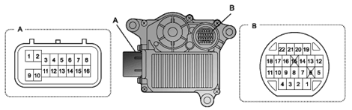

|  |  |  |  |  |  |  |  |  |  |  |  |  |  |  |  |  |  |  |  |  |  |  |  |  |  |  |  |  |  |  |  |  |  |  |  |  |  |  |  |  |  |  |  |  |  |  |  |  |  |  |  |  |  |  |  |  |  |  |  |  |  |  |  |  |  |  |  |  |  |  |  |  |  |  |  |  |  |  |  |  |  |  |  |  |  |
| --- | --- | --- | --- | --- | --- | --- | --- | --- | --- | --- | --- | --- | --- | --- | --- | --- | --- | --- | --- | --- | --- | --- | --- | --- | --- | --- | --- | --- | --- | --- | --- | --- | --- | --- | --- | --- | --- | --- | --- | --- | --- | --- | --- | --- | --- | --- | --- | --- | --- | --- | --- | --- | --- | --- | --- | --- | --- | --- | --- | --- | --- | --- | --- | --- | --- | --- | --- | --- | --- | --- | --- | --- | --- | --- | --- | --- | --- | --- | --- | --- | --- | --- | --- | --- | --- |
| |  |  | | --- | --- | | **Connecteur A 16 voies noir** | | | voie | affectation des voies du connecteur | | 1 | + batterie | | 2 | + batterie | | 3 | signal d’entrée commande séquentielle M + | | 4 | signal d’entrée commande séquentielle M - | | 5 | sortie de signal de blocage de démarrage | | 6 | CAN low | | 7 | non connecté | | 8 | CAN high | | 9 | masse | | 10 | masse | | 11 | signal d’entrée RCD | | 12 | masse cde séquentielle | | 13 | sortie de signal de relais de blocage de changement de vitesses | | 14 | signal de diagnostic | | 15 | non connecté | | 16 | sortie de verrouillage de clé | | |  |  | | --- | --- | | **Connecteur B 22 voies noir** | | | voie | affectation des voies du connecteur | | 1 | solénoïde de commande de changement de vitesses [SLT-] | | 2 | solénoïde à 3 voies de boîte de vitesses 2 [S2] | | 3 | solénoïde de commande de changement de vitesses [SLT+] | | 4 | solénoïde de commande de verrouillage [SLU-] | | 5 | solénoïde à 3 voies de boîte de vitesses 1 [S1] | | 6 | non connecté | | 7 | détecteur température d’huile [OT-] | | 8 | détecteur température d’huile [OT+] | | 9 | solénoïde de commande de verrouillage [SLU+] | | 10 | solénoïde de commande de changement de vitesses [SLC1-] | | 11 | solénoïde de commande de changement de vitesses [SLC1+] | | 12 | capteur de vitesse d’entrée [NIN+] | | 13 | capteur de vitesse d’entrée [NIN-] | | 14 | solénoïde de commande de changement de vitesses [SLC3+] | | 15 | non connecté | | 16 | solénoïde de commande de changement de vitesses [SLB1-] | | 17 | solénoïde de commande de changement de vitesses [SLC2+] | | 18 | solénoïde de commande de changement de vitesses [SLC2-] | | 19 | capteur de vitesse de sortie [SP+] | | 20 | capteur de vitesse de sortie [SP-] | | 21 | solénoïde de commande de changement de vitesses [SLB1+] | | 22 | solénoïde de commande de changement de vitesses [SLC3-] | |

**5.2 Description et fonctionnement des capteurs**

**5.2.1 Capteurs de vitesse entrée et sortie boîte de vitesses**

Les capteurs de vitesse d’entrée et de vitesse de sortie sont des capteurs à effet Hall intégrés à la boite de vitesses. Les informations sont transmises au calculateur de BVA.

Implantation

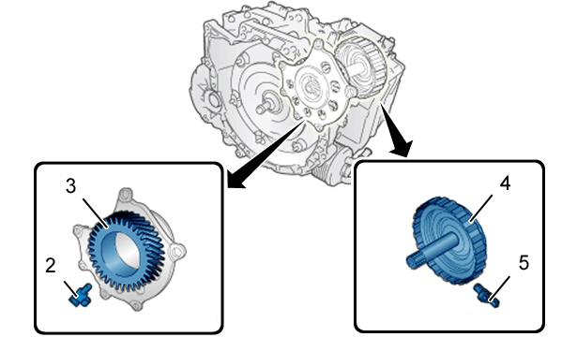

(2) capteur de vitesse de sortie

(3) pignon d’entraînement de renvoi, cible de 49 dents

(4) tambour d’embrayage E2, cible de 24 dents

(5) capteur de vitesse d’entrée

Fonctions de remplacement en cas de défaillance du capteur de vitesse d’entrée :

- le régime moteur est utilisé comme valeur de remplacement ;

- pas d’adaptation des passages des rapports ;

- pas de mode régulation de l’embrayage de prise directe (uniquement ouvert ou fermé) ;

- pas de régulation de pression lors de l’engagement d’un rapport (par exemple N–D ou N–R), à-coup marqué lors de l’engagement du rapport.

Fonction de remplacement en cas de défaillance du capteur de vitesse de sortie :

* les vitesses de rotation des roues transmises (sur le bus CAN) par le calculateur d’ESP sont utilisées comme valeurs de remplacement.

|  |  |
| --- | --- |
| allure des signaux transmis par les capteurs |  |

**5.2.2 Capteur de température d’huile**

Le capteur de température d’huile est une sonde de type CTN (coefficient de température négatif). Il mesure la température de l’huile dans le circuit de commande de pression hydraulique et transmet l’information au calculateur de boîte de vitesses automatique.

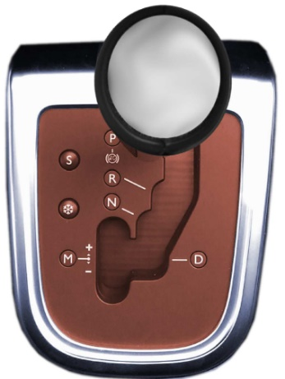**5.2.3 Sélecteur de programme**

Des interrupteurs placés à proximité de la commande de sélection de vitesses permettent au conducteur de choisir l’un des 2 programmes de conduite : programme « neige » ou programme « sport ».

**5.2.4 Commande séquentielle de changement de rapport**

En déplaçant le levier de changement de vitesses de la position (D) à la position de changement de vitesses manuel (M) et en passant à la position (+), montée de vitesse ou à la position (-), rétrogradation, le conducteur peut choisir la vitesse voulue et avoir la sensation d’une conduite sportive comme avec une boîte de vitesses manuelle.

Toutefois, le calculateur de boîte de vitesses automatique effectue automatiquement une montée de vitesse pour empêcher un surrégime, ou une rétrogradation si le régime du moteur devient trop faible.

**5.3 Description et fonctionnement des actionneurs**

Implantation

Les solénoïdes de commande sont fixés sur le distributeur hydraulique (6). Ils sont reliés au calculateur par un faisceau spécifique interne à la boite de vitesses.

|  |  |
| --- | --- |
|  |  |

|  |  |
| --- | --- |
|  | (6) distributeur hydraulique  (7) solénoïde de commande de changement de vitesses SLB1  (8) solénoïde de commande de changement de vitesses SLC3  (9) solénoïde de commande de changement de vitesses SLC2  (10) solénoïde de commande de changement de vitesses SLC1  (11) capteur de température d’huile  (12) solénoïde de commande de verrouillage SLU  (13) solénoïde de transmission à 3 voies S2  (14) solénoïde de commande de changement de vitesses SLT  (15) solénoïde de transmission à 3 voies S1 |

Un défaut sur un des solénoïdes de commande nécessite le remplacement du distributeur hydraulique.

Lorsqu’un défaut est détecté, le calculateur coupe la commande du solénoïde concerné.

**5.3.1 Solénoïde de commande de verrouillage (SLU)**

Le solénoïde de commande de verrouillage permet de commander l’embrayage de verrouillage du convertisseur de couple améliorant ainsi l’économie de carburant par accouplement direct du moteur et de la boîte de vitesses automatique.

Commande de verrouillage et de patinage

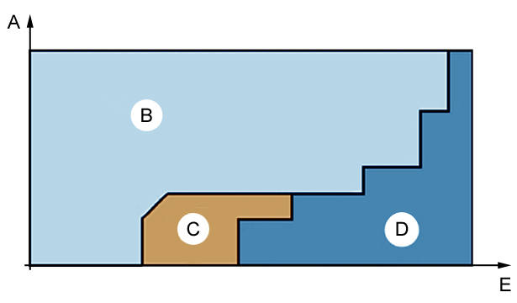

A  ouverture du papillon motorisé

B verrouillage désactivé

C plage de patinage

D verrouillage activé

E vitesse véhicule

La commande est réalisée en fonction des paramètres suivants :

- régime moteur ;

- ouverture du boîtier papillon motorisé ;

- vitesse d’entrée et vitesse de sortie ;

- vitesse véhicule.

Le point de patinage est également détecté en fonction de ces paramètres.

Caractéristiques électriques

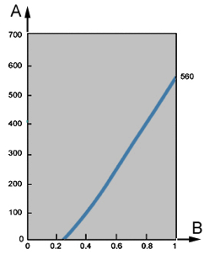

A pression (kPa)

B courant électrique (A)

valeur de contrôle R = 5 à 6 Ω à 20° C

**5.3.2 Solénoïde de commande de changement de vitesses (SLT)**

Le solénoïde de commande de changement de vitesses (SLT) permet de contrôler la pression dans le distributeur hydraulique afin de faciliter les changements de rapports et d’éviter les à-coups. Il est commandé linéairement.

Il contrôle la pression hydraulique de ligne en fonction des paramètres suivants :

- régime moteur ;

- ouverture du boîtier papillon motorisé.

Caractéristiques électriques

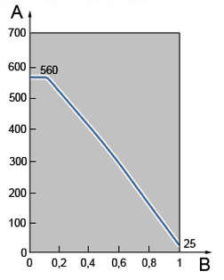

A pression (kPa)

B courant (A)

valeur de contrôle R = 5 à 6 Ω à 20° C

**5.3.3 Solénoïdes de commande de changement de vitesses (SLC1, SLC2, SLC3, SLB1)**

Ils commandent respectivement les embrayages E1, E2, E3 et le frein F1 de la boîte de vitesses automatique afin d’effectuer les changements de rapports. Ils sont pilotés linéairement.

Caractéristiques électriques

|  |  |  |  |
| --- | --- | --- | --- |
| SLB1 - SLC1 | |  | | --- | | A pression (kPa)  B courant (A)  valeur de contrôle  R = 5 à 6 Ω à 20° C | | SLC2 - SLC3 |

**5.3.4 Solénoïdes de transmission ou de séquence (S1, S2)**

Les solénoïdes de transmission sont utilisés dans la gestion du frein moteur en 1ère vitesse et dans le passage de la marche arrière. Ce sont des solénoïdes tout ou rien.

Caractéristique électrique

- valeur de contrôle R = 11 à 15 Ω à 20° C

**5.4 Mode secours**

En cas de défaillance électrique du système, un fonctionnement purement hydraulique de la boîte de vitesses automatique est maintenu permettant ainsi de déplacer le véhicule (3ème et 5ème hydraulique).

Par défaut, le véhicule cherche à se déplacer en 3ème vitesse hydraulique.

NOTA : dans ce mode de fonctionnement,

* il y a un choc important au passage « R » ou « D » ;
* il n’y a plus d’affichage du rapport engagé au tableau de bord ;
* le régime du moteur est limité à 3000 tr·min-1.

**5.5 Schémas électriques**

**5.5.1 Transmission automatique**

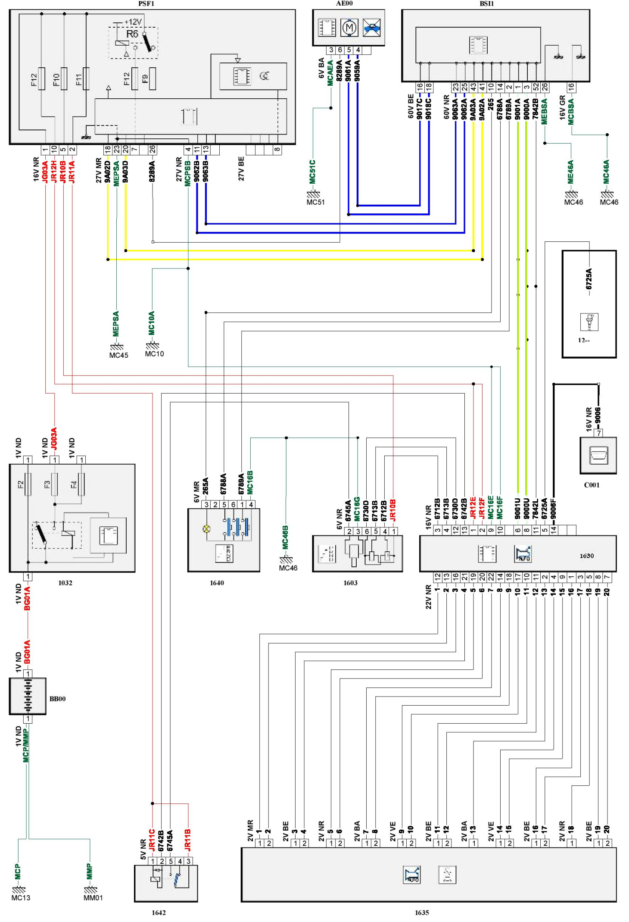

**5.5.2 Information conducteur**

BSI1

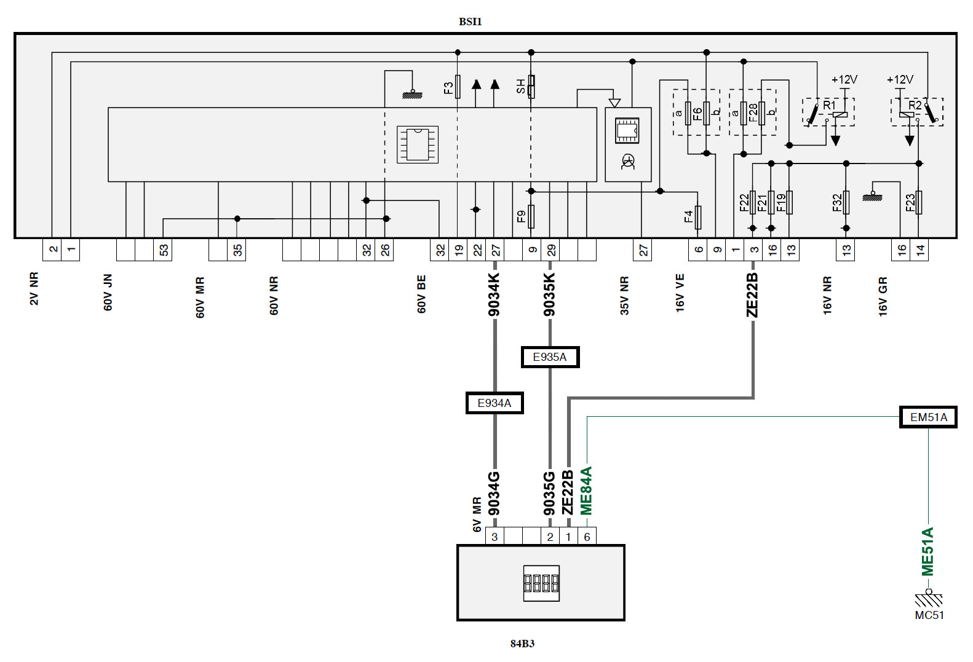

84B3

Nomenclature

|  |  |
| --- | --- |
| codes | éléments |
| 1032 | boîtier de protection et de gestion des alimentations électriques |
| 1320 | calculateur contrôle moteur |
| 1603 | ensemble commande de boîte de vitesses automatique |
| 1630 | calculateur de boîte de vitesses automatique |
| 1635 | bloc électro-hydraulique de boîte de vitesses automatique |
| 1640 | sélecteur de programme de boîte de vitesses automatique |
| 1642 | relais de commande d'actionneur de blocage du levier de vitesses |
| AE00 | antivol électrique de direction |
| BB00 | batterie de servitude |
| BSI1 | boîtier de servitude intelligent |
| C001 | prise diagnostic |
| PSF1 | platine de servitude - boîte fusibles compartiment moteur |
| 84B3 | afficheur matriciel combiné |
| 9000 | bus CAN high, high speed IS (inter-système) |
| 9001 | bus CAN low high speed IS (inter-système) |
| 9A02 | bus CAN low, high speed LAS (liaison au sol) |
| 9A03 | bus CAN high, high speed LAS (liaison au sol) |
| 9034 | bus CAN high, low speed info div (information divertissement) |
| 9035 | bus CAN low, low speed info div (information divertissement) |

**6 Principe de fonctionnement de l’alimentation en carburant du système d’injection MED 17.4.2**

**6.1 Présentation du système**

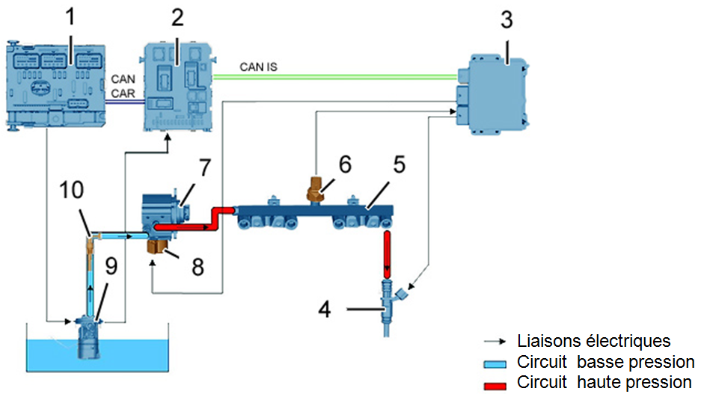

Sur le véhicule support de l’étude, un filtre à carburant situé entre 9 et 10 n’est pas représenté sur ce schéma.

|  |  |
| --- | --- |
| repère | désignation |
| 1 | BSM boitier servitude moteur |
| 2 | boîtier de servitude intelligent |
| 3 | calculateur multifonction moteur CMM |
| 4 | injecteurs essence (4) |
| 5 | rampe d’alimentation des injecteurs essence |
| 6 | capteur haute pression essence |
| 7 | pompe haute pression carburant |
| 8 | électrovanne de régulation haute pression carburant |
| 9 | ensemble pompe-jauge carburant- filtre à carburant |
| 10 | valve SCHRAEDER |

**6.2 Ensemble pompe-jauge à carburant**

La pompe à carburant immergée dans le réservoir a pour rôle d’alimenter la pompe haute pression. Un limiteur intégré règle la pression à une valeur de 5 bar (pression relative).

A l’arrêt de la pompe, un clapet anti-retour situé sur le circuit de refoulement maintient une pression résiduelle dans le circuit d’alimentation.

**6.3 Ensemble pompe et électrovanne haute pression**

La pompe haute pression et l’électrovanne de régulation A forment un ensemble indissociable. La pompe haute pression à deux pistons est entrainée en rotation par l’arbre à cames d’admission.

Une sphère (B) permet de compenser les dilatations de l’huile dues au fonctionnement.

|  |  |
| --- | --- |
|  | électrovanne de régulation A |

Suivant la demande du conducteur et les paramètres de fonctionnement, le calculateur réalise le dosage en faisant varier le temps d’injection et la pression du carburant (40 à 120 bar).

C’est l’électrovanne de régulation qui va moduler le débit de carburant de la pompe à pistons axiaux (voir figure ci-dessous) et la pression dans la rampe.

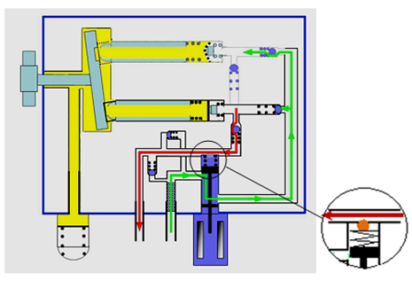

Phases de fonctionnement :

- régulation de pression par modulation de débit (RCO > 40%)

Exemple : pour une pression de rail de 60 bar et une pression de consigne de 80 bar, le calculateur augmente le RCO de commande de l’électrovanne, le tiroir se déplace alors vers le haut pour augmenter la section de passage du carburant vers la pompe haute pression. Si la consigne de pression diminue légèrement, le RCO diminue et le tiroir se déplace vers le bas pour diminuer la section de passage.

- chute de pression rapide

Lorsque la pression de consigne diminue fortement par rapport à la pression mesurée (levés de pied par exemple), le calculateur annule le RCO de commande. Le tiroir se déplace vers le bas, annule le débit vers la pompe haute pression et diminue l’effort exercé sur la bille de décharge. Le carburant peut alors retourner vers le circuit basse pression.

- chute de pression de sécurité (p >140 bar)

Quelle que soit la position de l’électrovanne, si la pression dans la rampe atteint 140 bar, le limiteur de pression s’ouvre et le carburant est déchargé dans le circuit d’alimentation basse pression.

- fonctionnement en mode secours

Le dysfonctionnement de l’électrovanne de régulation ou une impossibilité de générer la haute pression entraîne l’ouverture du clapet basse pression permettant de mettre en communication l’entrée et la sortie de la pompe haute pression et d’avoir une basse pression dans la rampe haute pression. Dans ces conditions, le moteur peut fonctionner.

**6.4 Les injecteurs**

Ce sont des injecteurs HDEV 5.1 à commande électromagnétique. L’injection est séquentielle, la commande des injecteurs s’effectue uniquement durant les phases d’admission.

Caractéristiques de l’injecteur :

* tension d’ouverture : 70 V
* tension de maintien : 12 V
* résistance du bobinage : 1,8 Ω
* débit massique* : 615 g·min-1 ± 4,5% avec Δp = 10 MPa

*valeur donnée pour un carburant de type SP 95

masse volumique SP 95 : $\text{ρ}$ = 750 kg·m-3

**7 Schématisation hydraulique normalisée**

Extraits de la norme ISO 1219-1 et 1219-2

|  |  |  |  |
| --- | --- | --- | --- |
|  | pompe hydraulique à cylindrée variable à un seul sens de flux et à un seul sens de rotation |  | sens d'un flux hydraulique |
|  | pompe hydraulique à cylindrée fixe à un seul sens de flux et à un seul sens de rotation |  | réservoir |
|  | moteur électrique |  | filtre, crépine |
|  | moteur thermique |  | commande mécanique par ressort |
|  | conduite de travail, de retour, d’alimentation |  | commande électrique par électro-aimant à un enroulement |
|  | conduite de pilotage, de fuite, de purge |  | commande électrique proportionnelle par électro-aimant à un enroulement |
|  | croisement de  conduites |  | limiteur de pression |
|  | raccordement de conduites |  | clapet anti-retour à ressort |

**8** **Relations scientifiques**

**Mécanique**

|  |  |
| --- | --- |
|  |  |

Énoncé du principe fondamental de la dynamique pour un solide (S) de masse m en

|  |  |
| --- | --- |
| translation rectiligne dans un repère de référence R: |  |

**Mécanique des fluides**

Équation de Bernoulli:



TRAVAIL DEMANDÉ

Rappel de la problématique

Le propriétaire d’une Citroën DS5 se plaint que son véhicule manque de puissance et que le rapport engagé ne s’affiche plus au combiné. Le véhicule est équipé d’un moteur à essence EP6CDTM de 115 kW et d’une boîte de vitesses automatique de type AT6.

**Partie 1 : Compréhension du fonctionnement de la boîte de vitesses**

L’objectif de cette partie est d’analyser le fonctionnement de la boîte automatique et de déterminer la vitesse maximale atteinte par le véhicule en mode secours.

* 1. **Chaine cinématique**

À partir des documents techniques

**Question 1** **:** replacer dans les cadres sur le dessin de la boîte de vitesses en coupe le nom des éléments suivants. Document réponse DR1.

* convertisseur de couple ;
* différentiel ;
* train épicycloïdal primaire ;
* train épicycloïdal secondaire.

**Question 2** **:** colorier sur le dessin en coupe les éléments suivants. Document réponse DR1 :

* pompe de convertisseur de couple en rouge ;
* turbine de convertisseur de couple en vert.

**Question 3** **:** placer des flèches indiquant le cheminement de l’énergie du vilebrequin jusqu’à l’arbre de turbine en fonctionnement non ponté. Document réponse DR1.

**Question 4** **:** préciser la fonction de l’embrayage de pontage du convertisseur de couple. Document réponse DR1.

**Question 5 :** compléter les cases non grisées du tableau d’activation des solénoïdes. Document réponse DR2.

**Question 6** **:** à partir du schéma cinématique de la boîte de vitesses donné dans le dossier technique, compléter celui correspondant au 4ème rapport. Repasser les traits fins en utilisant différentes couleurs pour identifier les éléments qui tournent à la même vitesse. Représenter les embrayages et freins (traits en pointillés) dans la position correspondante au rapport indiqué. Document réponse DR2.

* 1. **Rapport de transmission global**

Tous les résultats de cette partie seront donnés à 10-3 près.

À partir du schéma cinématique donné dans le dossier technique et des spécifications des différents trains d’engrenages, l’objectif de ces questions est de déterminer le rapport de transmission  du véhicule étudié **lorsque le rapport de 3ème est enclenché**.

Par convention l’indice 0 correspond à l’ensemble cinématique lié au carter de boîte, supposé être l’élément fixe.

Comme le montrent le schéma cinématique du dossier technique et la vue en coupe, le train de « Lepelletier » est composé de 2 trains épicycloïdaux et de différents embrayages et freins assurant les différentes configurations de rapport de boîte.

**Question 7** **:** en utilisant la relation de Willis montrer que le rapport de transmission sur le train épicycloïdal primaire vaut, sachant que dans le cas où l’embrayage de pontage est fermé.

Rappel : P1 et P2 étant les planétaires du train épicycloïdal.

**Question 8** **:** expliquer en quelques phrases pourquoi le rapport  du train épicycloïdal secondaire est égal à 1. Dans ce cas .

**Question 9** **:** déterminer le rapport de transmission du train d’engrenages de sortie de boîte de vitesses (trains simples de descente et de pont différentiel).

**Question 10** **:** en déduire le rapport de transmission global de la chaine cinématique, . Le véhicule roulant en ligne droite les 2 roues tournent à la même vitesse.

* 1. **Vitesse maximale atteinte par le véhicule en 3ème, pour un régime moteur Nmoteur = 3000 tr·min-1.**

Données :

* dimensions des pneumatiques : 235 – 45 – 18 ;
* rapport de transmission en 3ème:  .

Hypothèses :

* déformation du pneu négligée ;
* déplacement du véhicule sur une ligne droite.

**Question 11 :** montrer en détaillant les calculs que le diamètre de la roue est d’environ D = 669 mm.

**Question 12 :** calculer la valeur de la vitesse atteinte par le véhicule dans les conditions données.

**Question 13 :** comparer avec la valeur donnée par la courbe du constructeur sur le rapport de 3ème en mode normal.

**Partie 2 : Comportement dynamique du véhicule**

L’objectif de cette partie est de déterminer la puissance utile du moteur dans un cas de déplacement du véhicule en ligne droite 3ème rapport engagé.

Données :

*Valeurs données avec un conducteur à bord.*

* masse véhicule :

m = 1500 kg ;

* masse train avant :

mA = 900 kg ;

* masse train arrière :

mB = 600 kg ;

* empattement : L = 2,73 m ;
* accélération du champ de pesanteur terrestre :

g = 9,81m·s-2.

x

y

B

A

G

a

b

L

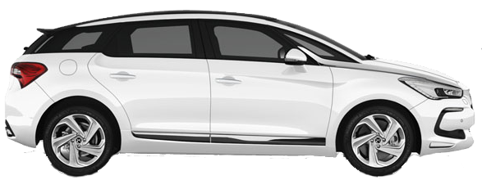

* 1. **Étude statique**

Recherche de la position du centre de gravité du véhicule afin de réaliser une étude dynamique :

**Question 14** **:** à partir des données de l’énoncé, montrer par la méthode de votre choix que l’expression de la longueur « a » s’écrit 

**Question 15** **:** calculer les valeurs de a et b.

* 1. **Étude dynamique**

Ci-dessous le graphe des vitesses dans la phase d’accélération du véhicule.

Conditions :

* départ arrêté ;
* portion de route droite horizontale ;
* mouvement uniformément accéléré.

t (s)

V (km·h-1)

0

75

8

**Question 16** **:** déterminer la norme de l’accélération  du véhicule pendant cette phase.

Dans cette étude l'ensemble (veh) composé du véhicule et de son conducteur, est isolé.

Hypothèses :

* la résistance de l’air est négligée ;
* l’accélération est constante ;
* le frottement de roulement est négligé ;
* l’ensemble isolé comporte un plan de symétrie .

Données :

* masse du véhicule et conducteur : m = 1500kg ;
* soit le repère de référence Rlié à la route ;
* accélération du champ de pesanteur terrestre: g = 9,81m·s-2;
* coordonnées des points : G (1,64 ; yG ; 0) ; B (0 ; 0 ; 0) ; A ( 2,73 ; 0 ; 0) ;
* coefficient de frottement pneumatique/sol :  = tan = 0,8 ;
* vecteur accélération au point G de l'ensemble (veh) par rapport au sol  ;
* soit la résultante en A des actions de contact du sol sur le train avant  ;
* soit la résultante en B des actions de contact du sol sur le train arrière .

x

y

B

A

G

L



**

**

**



**Question 17 :** écrire l’équation vectorielle de la résultante associée au principe fondamental de la dynamique.

**Question 18 :** projeter cette équation sur l’axe et en déduire la valeur de TA.

* 1. **Étude énergétique**

Détermination de la valeur du couple moteur Cmoteur.

Données :

* Effort tangentiel TA = 3900 N ;
* diamètre de la roue D = 669 mm ;
* rapport de transmission en 3ème = 0,157 ;
* rendement de la chaine cinématique de l’entrée de la boîte de vitesses jusqu’aux roues  = 0,85 ;
* vitesse du véhicule V = 75 km·h-1.

Hypothèse : la déformation du pneu est négligée.

**Question 19 :** donner l’expression littérale du couple Croue sur l’arbre de transmission du train avant à partir des données de l’énoncé. Calculer sa valeur dans l’unité du système international.

**Question 20 :** donner l’expression littérale du couple en sortie de moteur Cmoteur à partir du couple Croue, en tenant compte des paramètres de la chaine cinématique. Calculer sa valeur.

**Question 21 :** déterminer à partir de la vitesse du véhicule la puissance utile du moteur Pmoteur.

**Question 22 :** comparer les résultats obtenus aux questions précédentes avec les courbes du constructeur et conclure.

**Partie 3 : Fonctionnement de la gestion électronique de la boîte de vitesses**

L’objectif de cette partie est d’analyser le fonctionnement de la gestion électronique du système.

**Question 23 :** compléter le tableau des entrées/sorties du calculateur BVA 1630 en précisant les capteurs et actionneurs, le type de signal transmis (logique,...) et les bornes du calculateur associées. Document réponse DR3.

**Question 24 :** compléter le schéma synoptique relatif à la demande de passage en mode neige ou sport transmise au calculateur de BVA. Utiliser la schématique proposée pour les liaisons et préciser les supports de ces liaisons. Document réponse DR 4.

**Question 25 :** compléter le schéma synoptique relatif à la position du levier de sélection PRND transmise à l’afficheur matriciel 84B3. Utiliser la schématique proposée pour les liaisons et préciser les supports de ces liaisons. Document réponse DR4.

Le signal reçu par le calculateur, en fonction de la position du levier, est représenté sur le graphique ci- dessous.

|  |  |
| --- | --- |
| Afin de pouvoir transmettre l’information position du levier sur le réseau multiplexé CAN IS (débit 500 Kbits·s-1), un convertisseur analogique/numérique convertit cette tension en binaire avec une résolution de 1 V/bit.  La résolution peut être définie comme étant la plus petite variation du signal analogique d’entrée provoquant un changement d’une unité sur le signal numérique de sortie.  4 bits du champ de données de la trame 489(hexa). sont dédiés à cette information. |  |

**Question 26 :** déterminer les valeurs binaires relatives à chacune des positions.

P, R, N, D.

**Question 27 :** transcoder 489(hexa) en binaire.

Ci- dessous le détail d’une trame CAN standard :

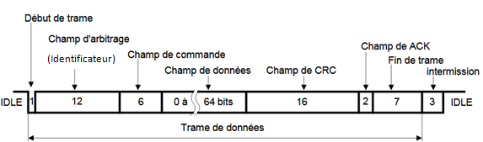

La trame débute par un bit dominant à 0, la ligne étant précédemment au repos.

Les 11 premiers bits du champ d’arbitrage (identificateur) indiquent l’identité de la trame : 3 bits pour le premier caractère puis 4 bits pour chacun des deux caractères suivants.

Le 12ème est le bit RTR qui détermine le type de trame. Ce bit est à 0 pour une trame de données et à 1 pour une trame de requête.

**Question 28 :** sur le graphique ébauché  document réponse DR5.

* Compléter sous l’axe des abscisses l’état des bits du message (relatif à l’identificateur 489) circulant sur la trame depuis le bit de début de trame jusqu’au bit RTR qui est à 0 ;
* Représenter en noir le signal CAN H et en bleu le signal CAN L du réseau CAN I.S relatifs à ce message ;
* Préciser les valeurs de tension mini et maxi pour chaque signal.

**Partie 4 : Contrôles sur véhicule**

L’objectif de cette partie est d’analyser les résultats des mesures réalisées et de proposer des actions et mesures complémentaires afin de définir l’élément défaillant.

Une lecture des défauts du calculateur 1630 met en évidence un problème lié à l’électrovanne SLC3. Des mesures à l’aide d’un multimètre doivent alors être réalisées aux bornes du connecteur B 22 voies noir du calculateur de BVA.

**Question 29 :** compte tenu de l’implantation du calculateur et des consignes de sécurité liées au matériel, établir la liste des opérations préalables à réaliser afin de pouvoir effectuer ces mesures.

**Question 30 :** compléter le tableau des relevés réalisés. Document réponse DR5.

**Question 31 :** émettre des hypothèses plausibles et argumentées sur les éléments potentiellement défaillants, déterminer les opérations et contrôles complémentaires à mettre en œuvre pour identifier l’élément défectueux.

**Partie 5** **: fonctionnement du système de gestion moteur en mode secours**

L’objectif de cette partie est d’identifier les limites de fonctionnement du système d’alimentation en mode secours et de déterminer la perte de puissance résultante.

Lors de l’essai après remise en conformité de la transmission, le technicien valide le bon fonctionnement de la boîte automatique, le régime du moteur n’est plus limité à

3000 tr·min-1 mais ne dépasse pas 4500 tr·min-1. Le véhicule manque toujours de reprise et de puissance.

Une lecture des défauts met en évidence un problème au niveau de la commande du régulateur de pression de carburant.

Un relevé partiel des paramètres de la gestion moteur réalisé « à pleine charge »

(pied à fond) au régime de 3000 tr·min-1 est présenté dans le tableau ci-dessous.

|  |  |
| --- | --- |
| paramètres mesurés | valeurs relevées |
| régime moteur | 3000 tr·min-1 |
| consigne de richesse (R) | 1,1 |
| temps d’injection | 11,7 ms |
| position pédale d’accélérateur | pied à fond |
| angle d’ouverture du papillon | 21° |
| débit massique d’air | 130 kg·h-1 |
| consigne de pression de carburant (p. absolue) | 6 bar |
| pression de carburant mesurée (p. absolue) | 6 bar |
| « RCO » régulateur de pression de carburant | 0 % |
| pression de suralimentation (p. absolue) | 1100 mbar |
| pression d’air admission (p. absolue) | 800 mbar |
| température d’air admission | 40°C |

**Question 32 :** compléter le schéma hydraulique du circuit d’alimentation en carburant (du véhicule support de l’étude), en représentant les éléments et les liaisons hydrauliques à l’aide des symboles normalisés. Document réponse DR6.

Dans le cas d’une électrovanne en dysfonctionnement, surligner en bleu la partie du circuit à la pression d’alimentation et représenter la position des tiroirs de l’électrovanne.

Identifier les éléments A, B, C, D.

**Question 33 :** compléter le tableau d’analyse des paramètres mesurés et valeurs relevées en justifiant leur cohérence par rapport aux conditions de l’essai et en tenant compte des autres relevés du tableau. Document réponse DR7.

**Question 34 :**en vous appuyant sur les valeurs relevées, calculer la masse d’air admise par cycle et par cylindre.

**Question 35 :** le dosage stœchiométrique du carburant utilisé étant de $\frac{\text{1}}{\text{14,8}}$, calculer la masse de carburant à associer à cette masse d’air.

Pour la suite, considérer que la masse de carburant est égale à 0,27 x 10-4 kg.

**Question 36 :** en exploitant les caractéristiques du constructeur (voir DT) et en négligeant les pertes de charge, déterminer la section de passage de l’injecteur utilisé.

**Question 37 :** en vous appuyant sur les relevés réalisés et en négligeant les pertes de charge, calculer le débit massique de l’injecteur.

**Question 38 :** calculer, en ms, le temps d’injection nécessaire permettant d’obtenir la masse de carburant à associer à la masse d’air admise. Comparer ce résultat avec la valeur relevée lors de l’essai.

**Question 39 :** la phase admission ayant lieu sur 212°, vérifier par calcul que le temps d’injection relevé lors de l’essai respecte bien la stratégie de commande des injecteurs.

**Question 40 :**l’oscillogramme représente le signal de commande d’un injecteur en mode de fonctionnement normal dans les mêmes conditions d’essai. Identifier le temps d’injection puis déterminer sa valeur en ms. Document réponse DR8.

**Question 41 :** relier l’oscilloscope à deux points du schéma électrique partiel permettant d’obtenir l’oscillogramme représenté. Document réponse DR8.

A partir des relevés réalisés, différents calculs ont permis de déterminer la puissance thermodynamique à 3000 tr·min-1 pour les 4 cylindres, soit Pthermo = 70 kW.

|  |  |
| --- | --- |
| Données complémentaires : | * rendement mécanique : ηméca = 0,74 ; * rendement de forme : ηforme = 0,67. |

**Question 42 :**calculer la puissance effective Peffective à 3000 tr·min-1.

**Question 43 :** à partir des courbes de performances du moteur, relever la puissance développée à 3000 tr·min-1 puis calculer le pourcentage de perte de puissance.

**Question 44 :** conclure sur les limites du fonctionnement en mode secours et la stratégie du calculateur lorsque le conducteur demande la pleine charge moteur.

**DR 1**

Questions 1, 2 et 3

Question 4

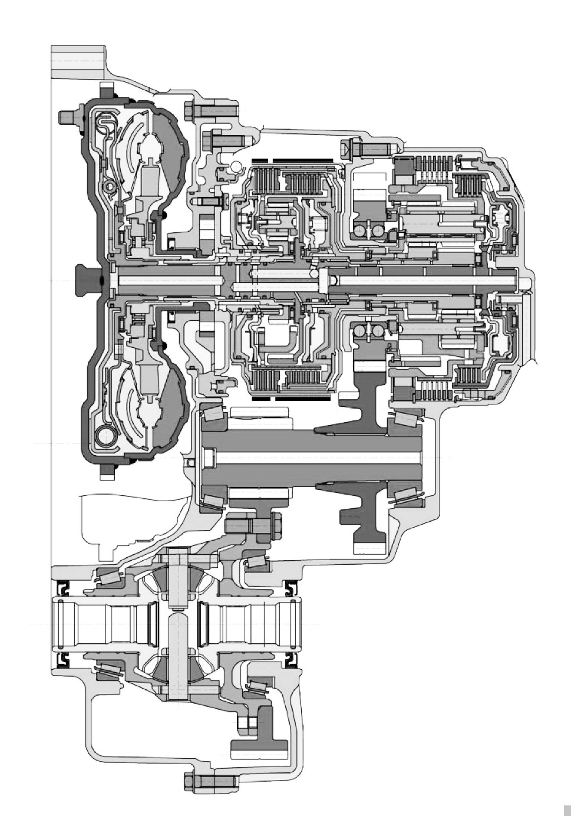

**DR 2**

Question 5

|  |  |  |  |  |  |  |  |
| --- | --- | --- | --- | --- | --- | --- | --- |
| **Position du levier de changement de rapport** | | **Solénoïdes** | | | | | |
| **SLC1** | **SLC2** | **SLC3** | **SLB1** | **S1** | **S2** |
| **P** |  |  | **X** | **X** |  | **X** |  |
| **R** | Vitesse véhicule < 7km·h-1 |  | **X** |  |  | **X** |  |
| **N** |  |  | **X** | **X** |  | **X** |  |
| **D** | 1ère |  |  |  |  | **X** |  |
| **D** | 2ème |  |  |  |  | **X** |  |
| **D** | 3ème |  |  |  |  | **X** |  |
| **D** | 4ème |  |  |  |  | **X** |  |
| **D** | 5ème |  |  |  |  | **X** |  |
| **D** | 6ème |  |  |  |  | **X** |  |

Question 6

**DR3**

**ωmoteur/0**

F1

E1

E3

P1

S1

PS1

C1

PS2

S2

S3

P2

C2

P3

RL

F2

E2

R4

P4

P5

R5

embrayage de pontage

"fermé"

**ωroue droite/0**

**ωroue gauche/0**

(Δ)

0 : Bâti

Question 23

|  |  |  |  |  |  |  |  |  |  |  |  |  |  |  |  |  |  |  |  |  |  |  |  |  |  |  |  |  |  |  |  |  |  |  |  |  |  |  |  |  |  |  |  |  |  |  |  |  |  |  |  |  |  |  |  |  |  |  |  |  |  |  |  |  |  |  |  |  |  |  |  |  |  |  |  |  |  |  |  |  |  |  |  |  |  |  |  |  |  |  |  |  |  |  |  |  |  |  |  |  |  |  |  |  |  |  |  |  |  |  |  |  |  |  |  |  |  |  |  |  |  |  |  |  |  |  |  |  |  |  |  |  |  |  |  |  |  |  |  |  |  |  |  |  |  |  |  |  |  |  |  |  |  |  |  |  |  |  |  |  |  |  |  |  |  |  |  |  |  |  |  |  |  |  |  |  |  |  |  |  |  |  |  |  |  |  |  |  |  |  |  |  |  |  |  |  |  |  |  |  |  |  |  |  |  |  |  |  |  |  |  |  |  |  |  |  |  |  |  |  |  |  |  |  |  |  |  |  |  |  |  |  |  |  |  |  |  |  |  |  |  |  |  |  |  |  |  |  |  |  |  |
| --- | --- | --- | --- | --- | --- | --- | --- | --- | --- | --- | --- | --- | --- | --- | --- | --- | --- | --- | --- | --- | --- | --- | --- | --- | --- | --- | --- | --- | --- | --- | --- | --- | --- | --- | --- | --- | --- | --- | --- | --- | --- | --- | --- | --- | --- | --- | --- | --- | --- | --- | --- | --- | --- | --- | --- | --- | --- | --- | --- | --- | --- | --- | --- | --- | --- | --- | --- | --- | --- | --- | --- | --- | --- | --- | --- | --- | --- | --- | --- | --- | --- | --- | --- | --- | --- | --- | --- | --- | --- | --- | --- | --- | --- | --- | --- | --- | --- | --- | --- | --- | --- | --- | --- | --- | --- | --- | --- | --- | --- | --- | --- | --- | --- | --- | --- | --- | --- | --- | --- | --- | --- | --- | --- | --- | --- | --- | --- | --- | --- | --- | --- | --- | --- | --- | --- | --- | --- | --- | --- | --- | --- | --- | --- | --- | --- | --- | --- | --- | --- | --- | --- | --- | --- | --- | --- | --- | --- | --- | --- | --- | --- | --- | --- | --- | --- | --- | --- | --- | --- | --- | --- | --- | --- | --- | --- | --- | --- | --- | --- | --- | --- | --- | --- | --- | --- | --- | --- | --- | --- | --- | --- | --- | --- | --- | --- | --- | --- | --- | --- | --- | --- | --- | --- | --- | --- | --- | --- | --- | --- | --- | --- | --- | --- | --- | --- | --- | --- | --- | --- | --- | --- | --- | --- | --- | --- | --- | --- | --- | --- | --- | --- | --- | --- | --- | --- | --- | --- | --- | --- | --- | --- | --- | --- | --- | --- | --- | --- | --- | --- | --- | --- |
| |  |  |  |  |  |  | | --- | --- | --- | --- | --- | --- | | **Entrées** | | |  | **Sorties** | | | informations | type de | bornes |  | bornes | commandes | | capteurs | signal électrique |  | **C** |  | des actionneurs | |  |  |  |  |  |  | | Vitesse de rotation entrée de la BVA | logique | B12-B13 |  |  |  | |  |  |  | **A** |  |  | |  |  |  |  |  |  | |  |  |  |  |  |  | |  |  |  | **L** |  |  | |  |  |  |  |  |  | |  |  |  |  |  |  | |  |  |  | **C** |  |  | |  |  |  |  |  |  | |  |  |  |  |  |  | |  |  |  | **U** |  |  | |  |  |  |  |  |  | |  |  |  |  |  |  | |  |  |  | **L** |  |  | |  |  |  |  |  |  | |  |  |  |  |  |  | |  |  |  | **A** |  |  | |  |  |  |  |  |  | |  |  |  |  |  |  | |  |  |  | **T** |  |  | |  |  |  |  |  |  | |  |  |  |  |  |  | | signaux bus CAN |  |  | **E** |  |  | | en provenance d'autres |  |  |  |  |  | | calculateurs |  |  |  |  |  | |  |  |  | **U** |  |  | | CMM, ESP, BSI,... |  |  |  |  |  | |  |  |  |  |  |  | |  |  |  | **R** |  |  | |  |  |  |  |  |  | |  |  |  |  |  |  | |  |  |  |  |  |  | |  |  |  |  |  |  | |  |  |  | **1** |  |  | |  |  |  | **6** |  | signaux bus CAN vers les | |  |  |  | **3** |  | autres calculateurs | |  |  |  | **0** |  |  | |  |  |  | **Sorties** |  |

**DR4**

Question 24

liaison électrique

liaison électrique multiplexée

Question 25

liaison mécanique

liaison électrique

liaison électrique multiplexée

**DR5**

Question 28

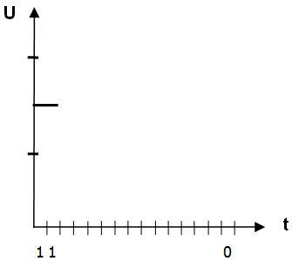

**U (V)**

Question 30

|  |  |  |  |  |
| --- | --- | --- | --- | --- |
| contrôle réalisé | points de mesure | valeur mesurée | valeur attendue | conclusion |
| résistance | 14-22 | 5,3 Ω |  |  |
| isolement | 14-masse | 0 Ω |  |  |
| isolement | 22-masse | 5,3 Ω |  |  |

**DR6**

Question 32

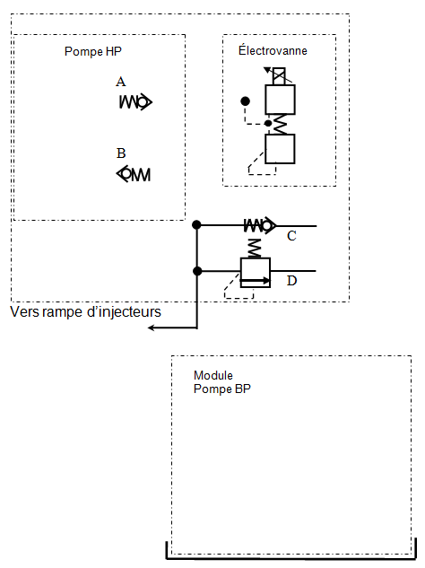

|  |  |
| --- | --- |
| éléments | identification |
| A |  |
| B |  |
| C |  |
| D |  |

**DR7**

Question 33

|  |  |  |
| --- | --- | --- |
| paramètres mesurés | valeurs relevées | analyse des relevés |
| régime moteur | 3000 tr·min-1 |  |
| consigne de richesse R | 1,1 |  |
| temps d’injection | 11,7 ms |  |
| position accélérateur | pied à fond |  |
| angle d’ouverture du papillon (α pap.) | 21° |  |
| débit massique d’air | 130 kg·h-1 |  |
| consigne pression de carburant (p. absolue) | 6 bar |  |
| pression de carburant  mesurée (p. absolue) | 6 bar |  |
| « RCO » régulateur de pression de carburant | 0 % |  |
| pression d’air d’admission  mesurée (p. absolue) | 800 mbar |  |

**DR8**

Question 40

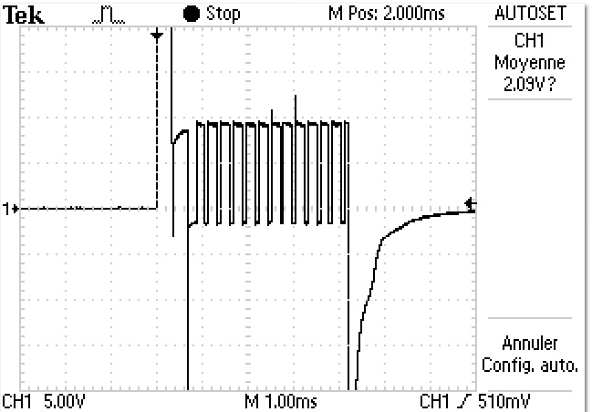

Question 41

